ŠIROKÁ NABÍDKA E-NÁSTROJŮ A SLUŽEB LAPP V NETRADIČNÍM POJETÍ

Společnost LAPP KABEL s.r.o. ukázala letos na 23. ročníku elektrotechnického veletrhu AMPER, který se konal od 24. do 27. 3. 2015 v Brně, že není jen dodavatelem kabelů a kabelového příslušenství či systémových řešení a konfekcionovaných energetických řetězů vyrobených na míru podle požadavků zákazníků, ale disponuje také velkou nabídkou služeb. Jedná se jak o zákaznický servis, tak o široké spektrum e-služeb a e-nástrojů. Významnou letošní novinkou je zprovoznění LAPP e-SHOPu, který přináší zákazníkům soustu výhod, např. online informace o dostupnosti zboží, přístup k individuálním cenám, možnost objednávat online kdykoliv a kdekoliv a další. E-shop provází i marketingová podpora – v současné době dostane každý zákazník na každou online objednávku 2% slevu a zároveň odměnu za první online objednávku v podobě skládacího nákupního koše Tescoma. Tato akce platí do 30. 6. 2015. Do řady e-nástrojů dále patří online katalog (dostupný i pro tablety a iPady), vyhledávač kabelů, kabelových vývodek SKINTOP® či konektorů EPIC®, konfigurátor spirálních kabelů, 3D modely produktů pro CAD, odborný lexikon a další.

Představení e-nástrojů a služeb bylo také hlavním cílem letošní účasti společnosti LAPP KABEL s.r.o. na AMPERu. Proto byl stánek v hale P brněnského výstaviště pojatý jako mini obchodní centrum nazvané CENTRUM SLUŽEB LAPP KABEL a nabízel služby, které k obchodnímu centru patří. V duchu ústředního motta „Stříháme zdarma vlasy i kabely na e-shopu“ poskytl návštěvníkům po celou dobu konání veletrhu bezplatný střih, ať už se jednalo o střih vlasů v kadeřnictví přímo na stánku nebo o střih kabelů v rámci objednávek realizovaných prostřednictvím LAPP e-SHOPu. Kadeřnictví bylo na stánku otevřeno každý den konání veletrhu a nabízelo kompletní kadeřnické služby: střihání, mytí, foukání, styling či barvení dle přání zákazníka. Kadeřnictví doplňovala stylová kavárna a cukrárna LAPP café, kde si mohli návštěvníci dopřát různé druhy káv, lahodné dorty a mini zákusky nebo čerstvě grilované panini. Na stánku nechyběly dotykové obrazovky se speciální aplikací, která byla vyvinuta pro jednoduchou orientaci v nabídce e-nástrojů LAPP.

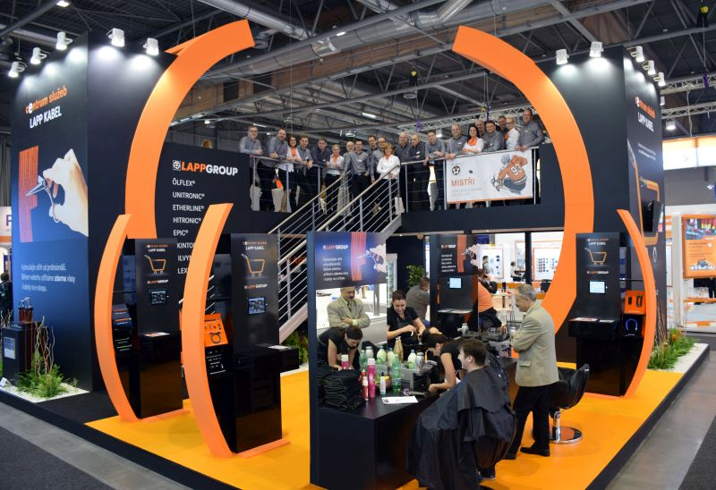

Tradičně na veletrhu představila společnost LAPP produktové novinky. Hlavní produktovou novinkou veletrhu byl kabel určený do drsných provozních podmínek UNITRONIC® ROBUST, který byl představen formou aplikace v rámci dekorace stánku. Nenásilně tak prezentoval hlavní vlastnosti produktové řady ROBUST - vysokou odolnost vůči chemikáliím, bio olejům, tukům, voskům a jiným chemickým látkám i vůči nízkým a vysokým teplotám a také jeho široké spektrum využití pro aplikace od potravinářského a nápojového průmyslu, přes chemický průmysl až k čističkám odpadních vod. UNITRONIC® ROBUST byl přihlášen i do soutěže ZLATÝ AMPER o nejpřínosnější exponát veletrhu, v níž získal čestné uznání odborné hodnotitelské komise. Dalšími novinkami představenými na veletrhu byl stíněný servokabel ÖLFLEX® SERVO 719 CY nebo kabelové vývodky SKINTOP® HYGIENIC.
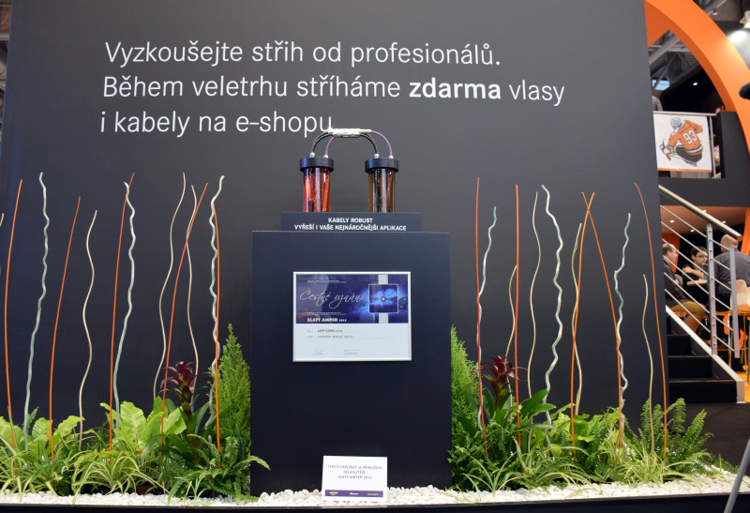

Oficiální video a fotografie z expozice společnosti LAPP KABEL s.r.o. na AMPER 2015 si můžete prohlédnout na stránkách www.lappkabel.cz v sekci Zprávy/ Veletrhy/ AMPER 2015:
http://lappczech.lappgroup.com/zpravy/veletrhy/amper-2015.html

O společnosti LAPP KABEL s.r.o.
Společnost LAPP KABEL s.r.o. se sídlem v Otrokovicích je součástí celosvětově působící skupiny Lapp s centrálou v německém Stuttgartu. Majitelem skupiny je rodina Lapp a pracuje v ní více než 3200 zaměstnanců. Skupinu tvoří 18 výrobních závodů a 40 distribučních společností a spolupracuje přibližně se 100 zahraničními zastoupeními.

